Parengta pagal Kauno rajono savivaldybės administracijos „Sporto aikštyno Kėdainių g. 51, Babtų mstl., Kauno r. Sav., statybos darbų pirkimas“ viešojo pirkimo komisijos (toliau – Komisija ) 2025-05-12 protokolą Nr. 3
Pagal adresatų sąrašą 2025-05-12
Teikiama CVP IS susirašinėjimo priemonėmis

Kauno rajono savivaldybės administracijos sudaryta Komisija atlikdama viešojo pirkimo atviro konkurso „Sporto aikštyno Kėdainių g. 51, Babtų mstl., Kauno r. Sav., statybos darbų pirkimas“ (toliau – Konkursas) procedūras, 2025-05-12 posėdyje aptarė gautus tiekėjų klausimus ir pateikia atsakymus, taip pat, atsižvelgiant į tiekėjų klausimus ištaiso Pirkimo dokumentuose prieštaravimus, technines klaidas ir paskelbia naujos redakcijos žemiau nurodytus Pirkimo dokumentus žiniaraščius. Taip pat Komisija, atsižvelgiant į tiekėjo prašymą, siekiant užtikrinti dalyvių teisę tinkamai susipažinti su pateiktais atsakymais į klausimus ir patikslintais žiniaraščiais, atsižvelgiant į pakeitimų svarbą ir mastą, pratęsia pasiūlymų pateikimo terminą iki 2025 m. gegužės 19 d. 10.00 val.
Klausimai:
- Klausimas. Dėl 9 klausimo Atsakymo.
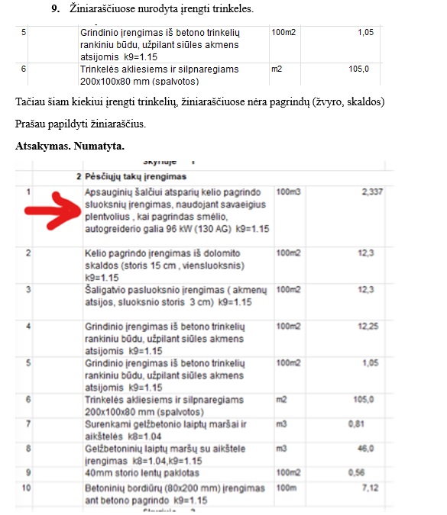

Skyriuje „Pesčiųjų takų įrengimas“ plytelių yra
Viso 1330 m2 plytelių.
Projekte nurodyta Šalčiui nejautrių medžiagų sl. ŠNS, 19 cm.storio.
Tai turėtų būti 1330m2*0,19=252.7 m3, tačiau žiniaraščiuose 233,7 m3.
ATSAKYMAS: sklypo plano dalies žiniaraštis patikslinimas:
Skaldos mišinys 15 cm storio, žiniaraščiuose nurodytas tik 1230 m2, o turėtų būti 1330 m2.
Prašau pataisyti žiniaraščius.

- Klausimas. Dėl 31 Atsakymo.

Tačiau šių įrengimų žiniaraščiuose nėra. Prašau papildyti žiniaraščius.
ATSAKYMAS: Įrenginių poreikio EXCEL patikslintas.

- Klausimas. Dėl 30 Atsakymo
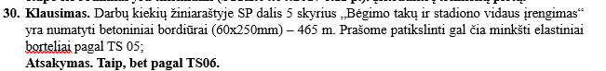
Prašau nurodyti šių bordiūrų TS, nes TS06 asfalto techninės specifikacijos.
ATSAKYMAS: atsiprašome, netiksliai TS nr nurodytas. Elastiniai borteliai yra TS05, skyrius „Minkšti“ borteliai“.

- Klausimas. Prašome, ilgiau nei dviem dienom, nukelti pasiūlymo pateikimo terminą, nes atsakymų yra daug (32), juos reikia atidžiai išnagrinėti ir gauti iš tiekėjų pagal papildomai pateiktą informaciją pasiūlymus. Dvi dienos tikrai per trumpas laikas šiam darbui atlikti.
Atsakymas.
ATSAKYMAS. atsižvelgiant į tiekėjo prašymą, siekiant užtikrinti dalyvių teisę tinkamai susipažinti su pateiktais atsakymais į klausimus ir patikslintais žiniaraščiais, atsižvelgiant į pakeitimų svarbą ir mastą, pratęsia pasiūlymų pateikimo terminą iki 2025 m. gegužės 16 d. 10.30 val.
- Klausimas. Darbų kiekių žiniaraštyje SP dalis 5 skyrius „Bėgimo takų ir stadiono vidaus įrengimas“ yra numatyti betoniniai bordiūrai (60x250mm) – 465 m. Prašome patikslinti gal čia minkšti elastiniai borteliai pagal TS 05;
Atsakymas. Taip, bet pagal TS06.
Prašome patikslinti pagal kurią techninę specifikaciją įsivertinti betoninius bortus (60x250mm) ir kokie bortai yra klojami ar betoniniai ar minkšti elastiniai borteliai – 465m. TS06 yra asfalto dangos įrengimo specifikacija;
ATSAKYMAS: atsiprašome, netiksliai TS nr nurodytas. Elastiniai borteliai yra TS05, skyrius „Minkšti“ borteliai“.

9. Klausimas. Ar perkami įrenginiai šiuo pirkimu: 6.1. Šuolio į aukštį čiužinys - 1 vnt; 6.2. Šuolio į aukštį stovai ir kartelė - 1 vnt; 6.3. Pilkbolo tinklas - 2 vnt.
Atsakymas. Taip. Prašome patikslinti įrenginių poreikio žiniaraščius tam kad įsitraukti į pasiūlymą, nes jų nėra nei įrenginių poreikio žiniaraščiuose nei darbų kiekių žiniaraščiuose ;
ATSAKYMAS: Įrenginių poreikio EXCEL‘iai patikslinti.
10. Klausimas. Pateikėte atsakymus į klausimus, bet dėl liko neaišku - excel formatu pateiktuose žiniaraščiuose 13 skyriuje patikti suolai, šukšlinės, dviračių stovai ir kaip patikslinote tribūnos su žaidėjų suolaiis. bet neatitinka kiekiai. Projekte tribūnos nurodytos 8 vnt, excel - 4 vnt, ir nėra turėlių 23 m, kurie numatyti projekte.
ATSAKYMAS: EXCEL patikslintas.

11. Klausimas. Apšvietimo stulpų gamyklos atstovas deklaruoja, kad projekte nurodytas pamatas 18m aukščio apšvietimo netinkamas, pamatas skirtas iki 16m aukščio.
Rekomenduojama pamatą lieti, o atramą naudoti flanšinę, tvirtinamą inkariniais varžtai. Būtina įvertinti vėjo apkrovas, dėl klimato kaitos.
ATSAKYMAS: Teikiamas patikslintas E dalies TS PAMATAI ATRAMOMS.
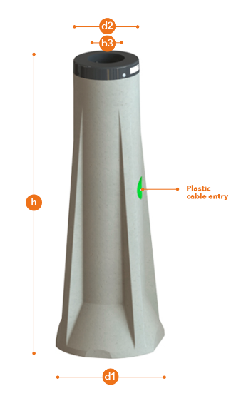  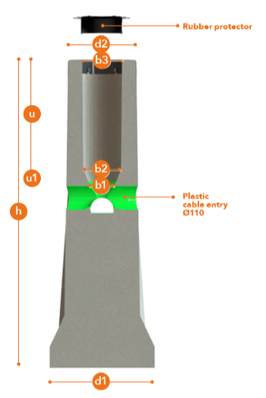 | Betoninis pamatas SJ – 5/2200 arba analogas  Betoninis pamatas su reguliavimo varžtais, skirtas apšvietimo stulpams, stiebams, eismo ženklams ir šviesoforams. Kūgio formos su plačiu pagrindu. Nerūdijančio plieno reguliavimo varžtai, 8xM16. Su gumine apsauga. Skirtas stulpams 15-18m aukščio su apatiniu diametru 222-295mm. Pamato aukštis ≥2150mm, svoris ≥1300 kg.  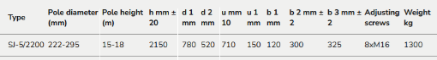

12. Klausimas. Naginėjant projektą ir pateiktą sąmatą, neatitikimų yra, kurie dubliuojasi ir dirbtinai iškels pasiūlymo kainą, nes užpildytus žiniaraščius turėsime pateikti, ir turės būti užpildytos visos eilutės.
Todėl prašome patikslinti:
12.1. Šuoliaduobės ir tinklinio aikštelės smėliagaudės (latakai), ir borteliai - kiekių žiniaraščiuose ir projekto žiniaraščiuose yra įtraukti SP ir LVN dalyse - pagal išmatavimus kiekiai dubliuojasi - prašome patikslinti kiekius.
ATSAKYMAS: Vertinti pagal LVN dalies kiekius. Tiekiamas patikslintas SP SŽ.

12.2. Projekto žiniaraščiuose LVN dalyje "Linija Nr. 1" nurodytas latakų kiekis (778 vnt, t.y. 549m). Pateiktuose lietaus nuotekų šalinimo kiekių žiniaraščiuose 4 skyriuje 1 poz. latakų įrengimas nurodytas 549 m. Ir 5 skyriuje 6 pozicijoje nurodytas kiekius 778 vnt dubliuojasi. Prašome žiniaraščiuose patikslinti.
ATSAKYMAS: Teikiamas patikslintas žiniaraštis.

12.3. Projekto lietaus nuotekų kiekių žiniaraščiuose nurodytos tarpinės šulinių įrengimui - pateiktuose kiekių žiniaraščiuose - jų nėra - prašome papildyti žiniaraštį.
ATSAKYMAS: Žiniaraščiai parengti pagal sustambintą nomenklatūrą. Tarpines vertintis prie pilno šulinių įrengimo.

12.4. Lauko elektrotechnikos dalis :
Tranšėjų kasimui nurodytas kiekis 915 m, bet kabelių vamzdžių tiesimas tranšėjoje nurodytas 1315 m - patikslinkite;
ATSAKYMAS: vertinti kaip nurodyta, vienoje tranšėjoje klojasi >1 vamzdis.

Projekto ir pateiktų kiekių žiniaraščiuose skydų montavimo kiekis yra 4 vnt, bet pagal medžiagų žiniaraštį - 7 vnt - patikslinkite;
ATSAKYMAS: Vertinti 4 vnt kaip yra excelyje.

Pateiktuose kiekių žiniaraščiuose 10 pozicijoje (1495 m) kabelių vamzdžių kiekis pateiktas kartu su uždaru būdu įrengiamais vamzdžiais, kurie yra išskirti 12 pozicijoje. Projekte numatytas kiekis kabelių tiesimo atramoje (215 m) - kiekių žiniaraščiuose jo nėra - papildykite;
ATSAKYMAS: 10 eil. patikslintas kiekis.

12.5. Pateiktuose kiekių žiniaraščiuose 24, 25, 26, 27 pozicijos dubliuojasi su 10 pozicija - patikslinkite.
ATSAKYMAS: 10 eil. patikslintas kiekis.

13. Klausimas. Dėl dekobetono su tropine mediena įrengimo. Neįmanoma paskaičiuoti įrengimo kainos, nes nepateikti jokie išmatavimai. Taip pat nepateikta tropinės medienos specifikacija. Atsakėte, kad bus sprendžiama darbo projekto metu, bet kainos pasiūlymą turime pateikti dabar, todėl prašome pateikti detalesnę informaciją, kad būtų įmanoma kuo tiksliau įsivertinti darbų kainą.
ATSAKYMAS: Pateikiamos ištraukos iš sklypo planų:
Matmenys: 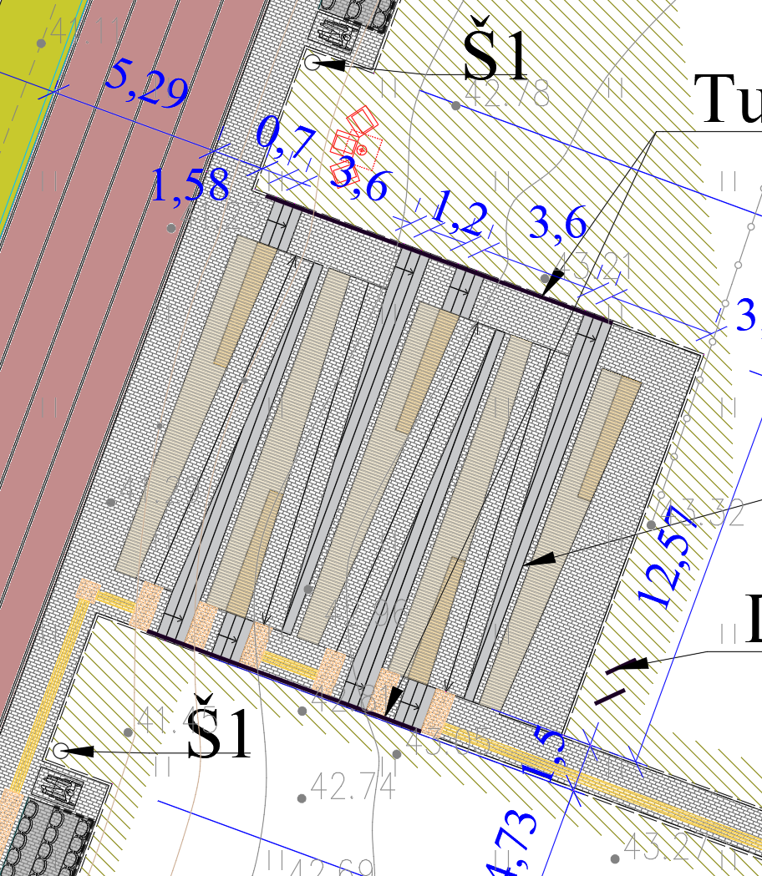
Aukščiai: 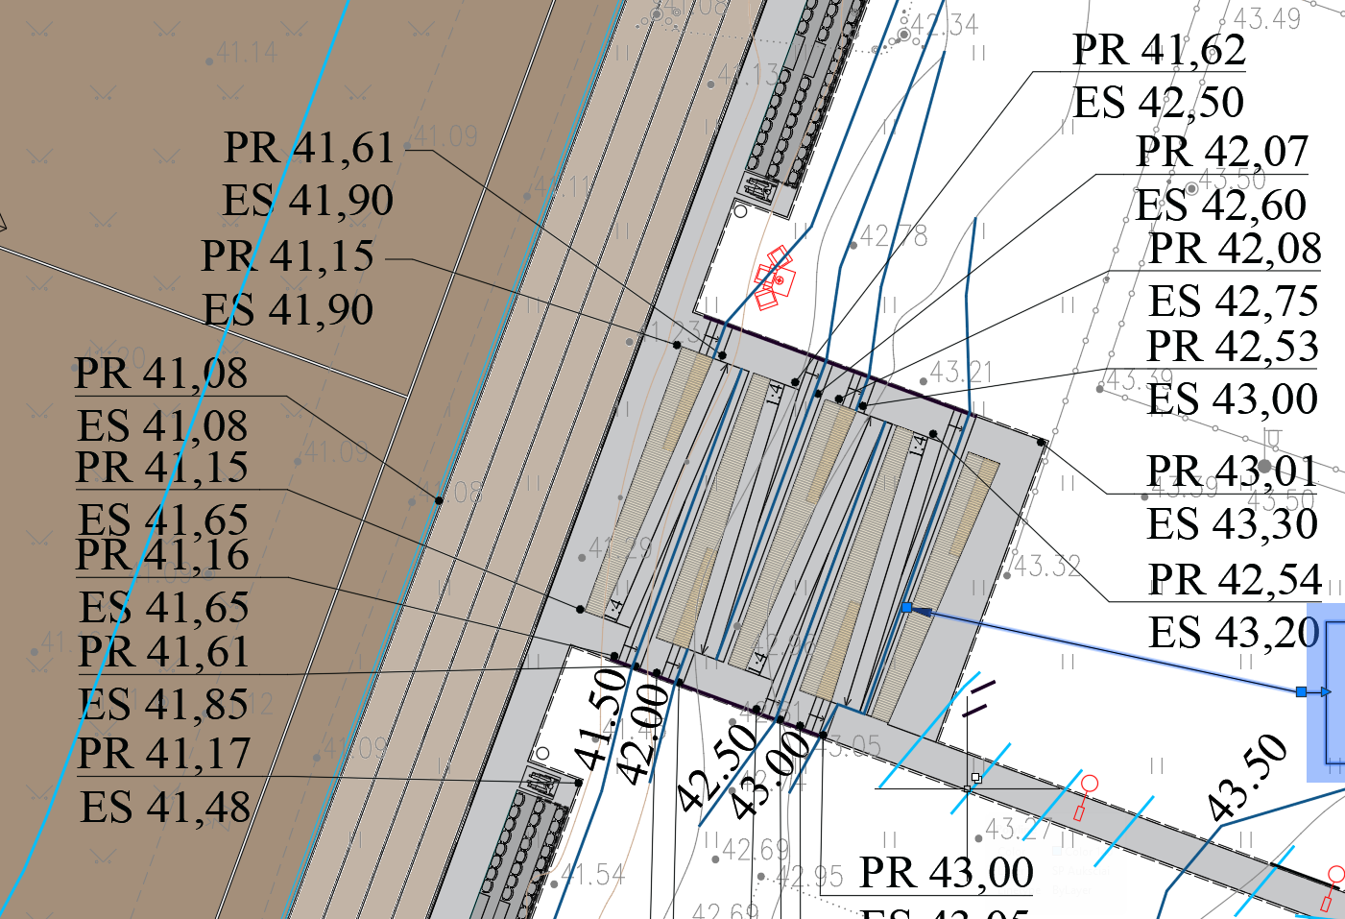
Vizualizacija: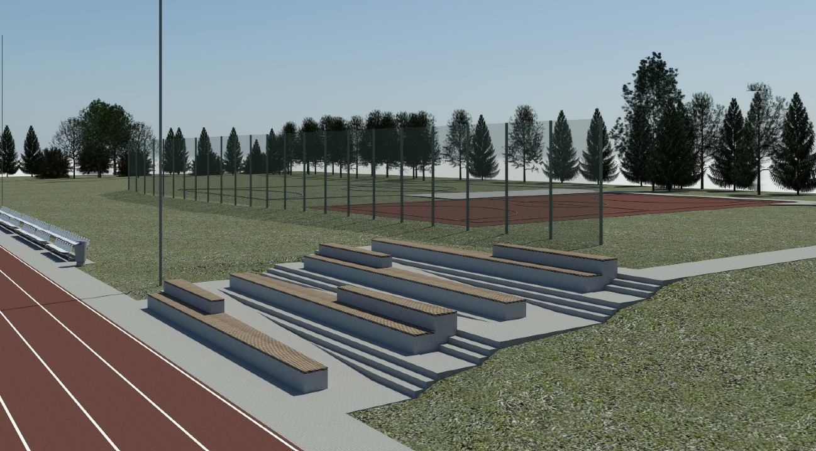
Tropinės medienos matmenys nurodyti SŽ. Galima naudoti šią (arba analogą): https://darom.lt/mazoji-architektura/suoliukai/lauko-suoliuku-lentos/

14. Klausimas. Prašome patikslinti kur bus supilamas ir įrengiamas natūralaus gamtinio žvyro sluoksnis, kuris projekto žiniaraščiuose 10 poz. nurodytas 8322 m3. Apie jį projekte niekur nerašoma. Prašome pateikti skersinius dangų įrengimo pjūvius.

ATSAKYMAS: Skersiniai pjūviai yra detalizacijos, kurios rengiamos darbo projekto metu. Gamtinis žvyras naudojamas tiek dalies parkingo zonai pakelt, tiek po pačiu stadionu.

15. Klausimas. Projekte aprašoma ir konteinerinis pastatas, nors kiekių žiniaraščiuose jo nėra. Ar šiuo pirkimu jis nebus įrengiamas?

ATSAKYMAS: Nebus.

16. Klausimas. Prašome pateikti šią deklaraciją. Deklaracija dėl Tarybos reglamente (ES) 2022/576 nustatytų sąlygų nebuvimo (pildoma pagal pirkimo sąlygų 9 priedą);

ATSAKYMAS. Kartu su pasiūlymu Deklaracijos dėl Tarybos reglamente (ES) 2022/576 nustatytų sąlygų nebuvimo pateikti nereikia. Komisija ištaisė techninę klaidą ir panaikino Pirkimo dokumentų 5.6.9 papunktį ir apie tai tiekėjus informavo dar 2025-05-07.

PRIDEDAMA. Patikslinti žiniaraščiai.

Komisija

